در این پست ابتدا به معرفی سقف کوبیاکس می پردازیم سپس به صورت تصویری مراحل مختلف اجرای آن را برمی شماریم در پایان نیز مزایا این نوع سقف را برررسی می کنیم، بنابراین در ادامه با پرتال جامع مهندسی عمران همراه باشید.

مطالعات در زمینه سبک سازی و حذف بتن ناکارآمد از سال ۱۹۸۵ در دانشگاه های آلمان و مجموعه شرکت های گروه فناوری های کوبیاکس درسال ۱۹۹۷ با همراهی مهندسین و متخصصینی از سوئیس و دیگر کشورهای اتحادیه اروپا پایه ریزی و تاسیس شده است و اکنون تبدیل به یک مجموعه متخصص شده است.

**مفهوم کوبیاکس**

اساس طراحی تکنولوژی Cobiax مبتنی است بر سقف سازه ای با ویژگی سقف دال دو طرفه، مشابه سقف های بتنی دال دو طرفه مرسوم، با این تفاوت که هسته بتن مرکزی در محل هایی که کاربرد سازه ای ندارد با گوی های توخالی جایگزین می گردد (جنس این گوی ها پلی اتیلن بازیافت یا پلی پروپیلن می باشد).

بدین صورت که این گوی ها در حدفاصل مش های میلگرد بالا و پایین قرار می گیرند.

با توجه به اینکه در دال های بتنی دو طرفه، مشکل تحمل نیروی برشی وجود ندارد، مشکل طراحی این نوع سقف بر مبنای حذف قسمتی از بتن میانی و ایفای عملکرد دال دو طرفه می باشد. در فناوری Cobiax با حذف بار مرده غیرسازه ای خاصیت باربری دو محوره همچنان حفظ می گردد.

همچنین با شکل گیری غشای بتنی مستحکم در قسمت فوقانی و تحتانی دال به همراه شکل گیری شبکه تیرچه های داخلی در دو امتداد در اثر قراردهی گوی ها در سرتاسر فضای میانی دال بتنی می توان باربری مناسبی را برای این دال متصور شد.

اجزای سیستم سقف کوبیاکس عبارتند از مدول قفسه ای (گوی های پلاستیکی به همراه خرپای فولادی) و دال بتن آرمه.

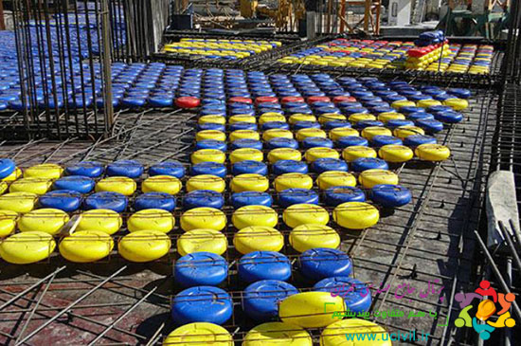

شکل ۱ : اجزای سقف کوبیاکس

**روش اجرای سقف کوبیاکس**

* مرحله اول : قالب بندی سقف
* مرحله دوم : اجرای شبکه آرماتور پایینی
* مرحله سوم : جایگذاری گوی های توخالی
* مرحله چهارم : اجرای شبکه آرماتور بالایی
* مرحله پنجم : بتن ریزی و ویبره زدن
* مرحله ششم : باز کردن قالب

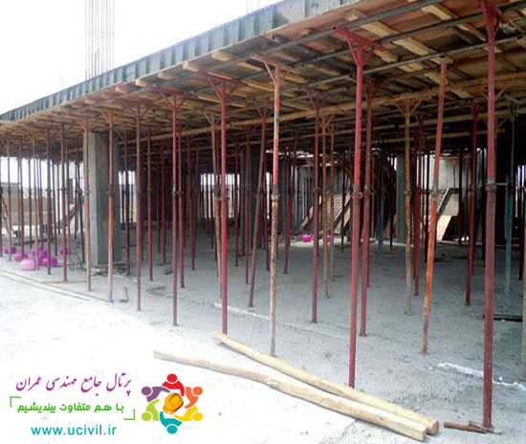

شکل ۲ : قالب بندی سقف

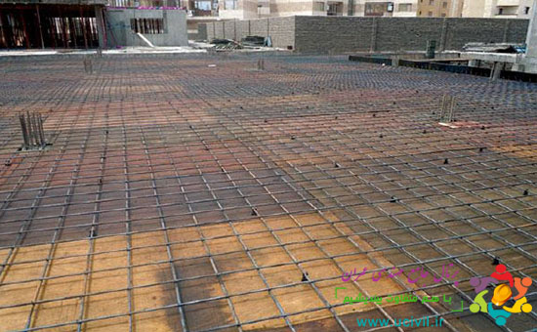

شکل ۳ : اجرای شبکه آرماتور پایینی

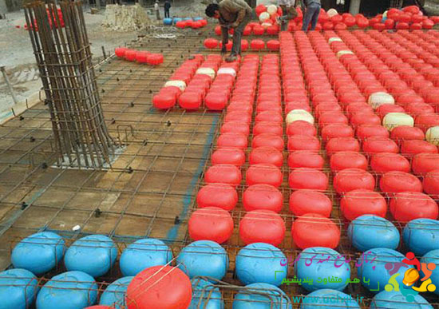

شکل ۴ : جایگذاری گوی های توخالی

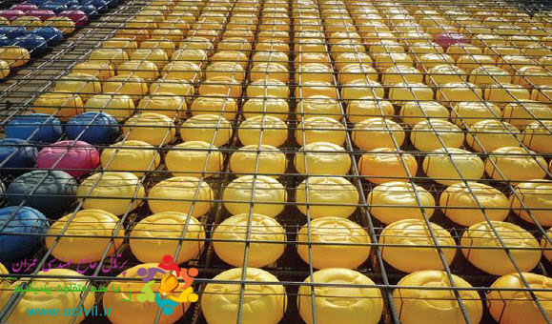

شکل ۵ : اجرای شبکه آرماتور بالایی

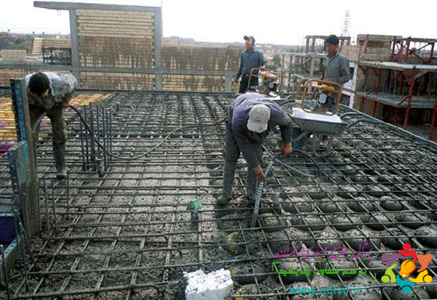

شکل ۶ : بتن ریزی و ویبره زدن

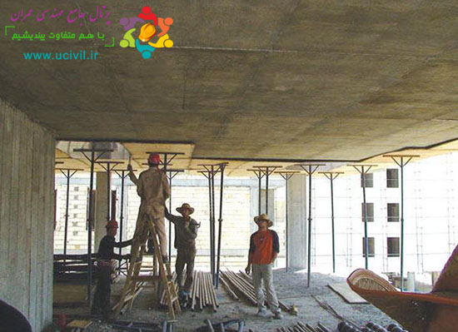

شکل ۷ : باز کردن قالب سقف کوبیاکس

**مزایای سقف کوبیاکس**

در سیستم سقف Cobiax اعضای دال سقف شامل بتن، آرماتور، گوی های توخالی پلاستیکی و قفسه فلزی می باشد. گوی های توخالی در هسته مرکزی قفسه فلزی قرار گرفته و یک قفسه مدولار مسلح ایجاد می کند. این کیج مسلح مابین دو لایه آرماتور زیرین و رویین دال قرار گرفته و با حذف بتتن غیربتاربر از درون دال موجب سبک سازی آن می شود. در این سازه سیستم مقاوم در برابر نیروهای جانبی ستازه شتامل ترکیتب دال و ستون )تقریبا قاب ساده( و دیوار برشی بتنی با شکل پذیری متوسط می باشد.

کوبیاکس قابلیت انطباق با هرگونه معماری را داراست. نحوه چیدمان گوی های توخالی، اندازه و شکل دال بتنی بر اساس مقتضیات پروژه تعیین می گردند.

کوبیاکس را می توان همراه با تکنیک های ساختمانی از قبیل پس کشیدگی و یا سازه های مرکب در دهانه بلندتر از ۱۸ متر مورد استفاده قرار داد.

**مزایای فنی سقف کوبیاکس**

* باربری دو محوره
* کنترل خیز بهتر
* حذف تمام تیرهای اصلی
* مقاومت بهتر در برابر نیروهای زلزله
* کاهش ارتفاع کلی سازه (بهینه سازی ارتفاع سقف)
* بهینه سازی المان های سخت کننده (کاهش بارهای افقی)
* بهینه سازی دال و فونداسیون (دال تا ۳۰ درصد سبک تر)
* بهینه سازی المان های عمودی (کاهش ۴۰ درصدی حجمی و عددی ستون ها)

**مزایای معماری سقف کوبیاکس**

* امکان اجرای کنسول تا ۷ متر
* سهولت تغییر کاربری افقی و عمودی
* قابلیت پذیرش کاربری های گوناگون
* امکان ایجاد بازشو با هر شکل و اندازه در سقف
* انعطاف پذیری در پلان معماری (کاهش عددی ستون ها)
* افزایش فضای مفید (قابلیت اجرای دهانه تا ۱۸ متر بدون اجرای ستون)

**مزایای اقتصادی سقف کوبیاکس**

* کاهش زمان ساخت
* کاهش مصرف بتن
* کاهش مصرف آرماتور
* کاهش المان های سازه ای
* کاهش ارتفاع کلی سازه به دلیل بهینه سازی ارتفاع سقف
* کاهش هزینه های اجرای تاسیسات (حذف تیرها و مشکلات ناشی از آویز تیرها)

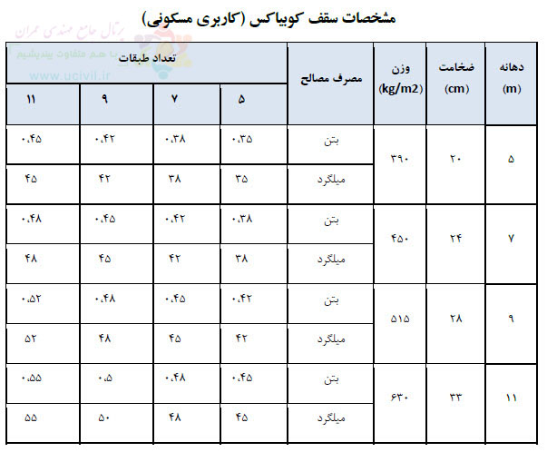

شکل ۸ : مشخصات سقف کوبیاکس برای کاربری مسکونی

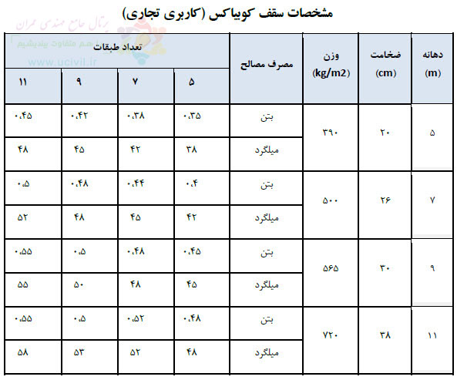

شکل ۸ : مشخصات سقف کوبیاکس برای کاربری تجاری

گرداوری : مهندس سجاد تیموریان (کارشناس ارشد مهندسی مدیریت ساخت)